Tájékoztató a VEKOP-8.1.1-15-2015-00001 munkaerő-piaci program célcsoportjairól
A nem kiemelt csoportba tartozók. | - célcsoport  A nem kiemelt csoportba tartozó, 25-64 év közötti nyilvántartott álláskeresők, továbbá azok a 25-64 év közötti szolgáltatást igénylők, közvetítést igénylők az Flt. 14.§ (1) c) és d) alattiak köréből, akik a program kiemelt csoportjába csak azért nem tartozhatnak, mert bár nem foglalkoztatottak, de nem vehetők álláskeresőként nyilvántartásba (viszont képzésük támogatható).
Kiemelt csoportba tartozók, akik csak nyilvántartott, 25–64 év közötti álláskeresők lehetnek. | - célcsoport  A 25-30 év közötti pályakezdő álláskeresők (Flt.58. §. (5) k) szerint).
- célcsoport
Az alacsony iskolázottságú nyilvántartott álláskeresők (ISCED 1-2): a legfeljebb 8 általános iskolai végzettséggel rendelkezők, akiknek nincs befejezett középfokú iskolai végzettsége. (Az ISCED besorolást az iskolarendszeren kívül megszerzett szakképesítés nem módosítja.)
- célcsoport
A gyermekgondozást és hozzátartozó ápolását követő újrakezdés nehézségeivel küzdő nyilvántartott álláskeresők, akik a projektbe való belépést megelőző 12 hónapon belül csecsemőgondozási díjban, örökbefogadói díjban részesültek, illetve gyermekgondozást segítő ellátásban, gyermekgondozási díjban, gyermeknevelési támogatásban, ápolási díjban, gyermekek otthongondozási díjában részesültek, vagy jelenleg is részesülnek.
- célcsoport
A tartósan (legalább 6 hónapja, folyamatosan) nyilvántartott álláskeresők.
- célcsoport
Az 50 év feletti nyilvántartott álláskeresők.
- célcsoport
A közfoglalkoztatásból a versenyszférába visszavezethetők: azok a közfoglalkoztatásból 30 napnál nem régebben kilépett s nyilvántartásba vett álláskeresők, akik a versenyszférába visszavezethetők. (Akik 30 napnál régebben léptek ki, más célcsoportok szerint vonhatók be a programba.)

Tájékoztatásul jelezzük, hogy a jogszabályok szerint álláskereső az, aki
- a munkaviszony létesítéséhez szükséges feltételekkel rendelkezik (a munka törvénykönyvéről szóló 2012. évi I. törvény alapján munkaviszonyt létesíthet) és
- oktatási intézmény nappali tagozatán nem folytat tanulmányokat és
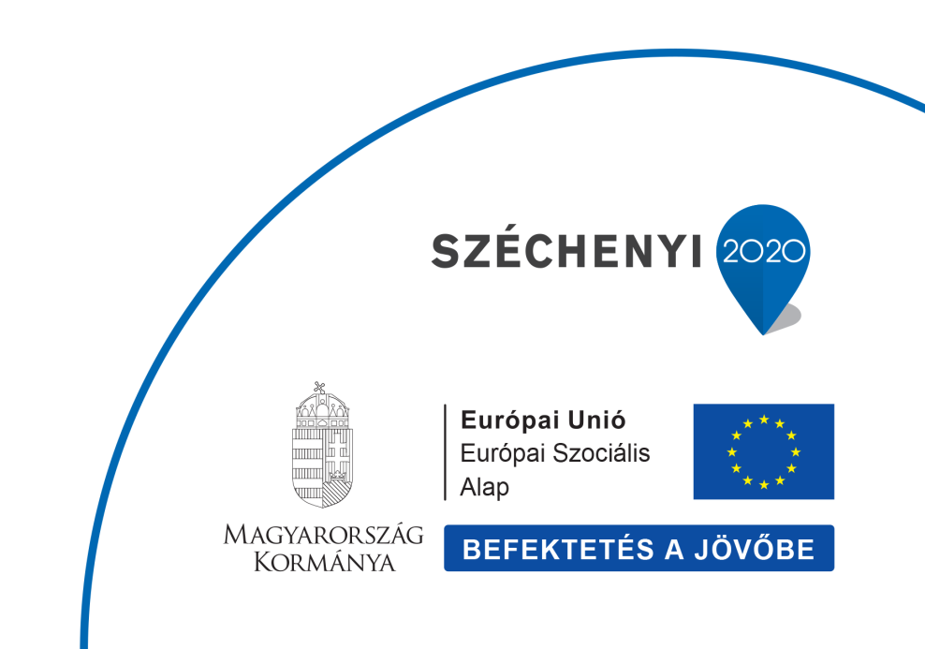
- öregségi nyugdíjra nem jogosult, valamint megváltozott munkaképességű személyek ellátásaiban nem részesül, és
- az alkalmi foglalkoztatásnak minősülő munkaviszony és a nevelőszülői foglalkoztatási jogviszony kivételével munkaviszonyban nem áll, és egyéb kereső tevékenységet sem folytat, és
- elhelyezkedése érdekében az állami foglalkoztatási szervvel együttműködik, és
- akit az állami foglalkoztatási szerv álláskeresőként nyilvántart.

